**苏友等｜国际视野下社会调节学习研究历程、焦点及趋势**

原创 苏友　李艳燕等 [现代远程教育研究](javascript:void(0);) 今天

**作者简介**：苏友，博士，副教授，硕士生导师，北京邮电大学人文学院（北京　100876）；李艳燕（通讯作者），博士，教授，博士生导师，北京师范大学知识工程研究中心（北京　100875）；包昊罡，博士研究生，北京师范大学教育学部（北京　100875）。

**基金项目：**教育部人文社会科学研究青年基金“自我调节理论视域下的在线英语协同写作研究”（18YJC740084）；国家自然科学基金“基于情景的学习者在线学习分析关键技术与评价模型研究”（61877003）。

引用：苏友,李艳燕,包昊罡(2020).国际视野下社会调节学习研究历程、焦点及趋势[J].现代远程教育研究,(6):33-43.

**摘要：**协作学习是一个复杂的社会性过程，对协作过程进行有效的调节是保证在线协作学习效率和质量的关键。传统调节学习研究关注自我，忽略了调节行为的社会性特征。为更好地探究和支持协作学习过程，社会调节学习理论应运而生。社会调节学习理论是自我调节学习理论在协作情境下的扩展和深化，国际上有关社会调节学习的研究肇始于2003年，经历了萌芽起步、逐步上升期后，2015年进入迅速发展阶段。当前社会调节学习研究主要采用以问卷调查为主的自我汇报、基于内容分析的微观分析法，以及基于多模态数据的综合分析法进行社会调节学习行为的识别与分析，聚焦于社会调节学习行为发生的过程机制、社会调节学习的行为序列模式、支持社会调节学习过程的工具研发，以及社会调节学习与学习表现的关系等；研究成果主要刊发在教育学、心理学等学术期刊上，芬兰、美国、加拿大是研究的主阵地。未来社会调节学习研究应注重构建多维分析框架，研发社会调节学习策略新分析工具；收集面向过程的多模态数据，挖掘社会调节学习深层次机制；统筹个体和群体因素，开展社会调节学习与学习表现关系的多维度实证研究。

**关键词：**协作学习；社会调节学习；自我调节学习；研究历程；关注焦点；发展趋势

随着网络技术的不断发展，技术支持的协作学习活动被广泛应用于教育实践。然而，受学习环境复杂性和个体特质差异性的影响，协作团队中的个体在认知、情感和环境等方面面临诸多挑战和困难。学习者的调节学习策略是影响协作学习效率和质量的关键。但是传统调节学习研究关注自我，忽略了调节行为的社会性特征。社会调节学习因注重调节过程的主体间性和人际互动，突出调节学习的社会属性得到了国际学术界的广泛重视，并进行了一系列理论和实证研究，取到了较为丰富的研究成果。目前，国内学术界对该领域的研究才刚刚起步，社会调节学习理论对中国本土协作学习研究的价值还未得到充分体现。为此，本文基于对相关国际文献的计量与内容分析，梳理了社会调节学习的国际研究历程，明晰了社会调节学习的理论基础以及这一领域的研究方法，并在厘清当前研究现状的基础上，对社会调节学习的前沿发展方向进行了预测，旨在扩展当前我国协作学习研究的主体、丰富研究理论基础，为深入开展在线教学模式的变革提供支撑。

**一、社会调节学习的国际研究历程**

根据现有文献，有关协作情境中社会调节学习的研究肇始于2003年（Panadero，2017）。因此，本研究选取2003-2019年（检索时间截至2020年3月10日）的社会调节学习研究成果为研究对象，样本来源为Web of Science（含SSCI和A&HCI）核心数据库。检索关键词为“Social Regulation”“Socially Shared Regulation”“Co-Regulation of Learning”和“Co-Regulated Learning”，关键词关系为“OR”。每个关键词搭配位置算符“Near/10 Collaborative”，将文献限定在协作学习情境。经由高级检索，剔除新闻报道、书评、会议论文等条目，获得文献493篇。通过逐条阅读文献题目和摘要，删除不相关论文。同时，结合最近三年论文的参考文献，以滚雪球的方式，补充遗漏文献，最后共得到有效文献142篇，以此作为研究样本展开分析。研究首先运用CiteSpace软件，通过文献计量法，对相关文献外部特征进行描述性分析，包括发文年份、学术机构、核心作者以及关键文献，明确其中的分布特征、潜在关系和发展脉络。然后通过内容分析法进行深入解读，利用举例、归纳和推理的方式，对文献的潜在内部特征进行挖掘，深入解析国际社会调节学习的研究现状和发展趋势。

1.发展历程分析

根据检索到的文献，绘制出社会调节学习相关论文年度分布图（见图1）。总体上，社会调节学习研究成果呈现增长态势，表明其越来越受到国际学术界的关注和重视。社会调节学习研究发展脉络清晰，其发展历程可分为三个阶段。

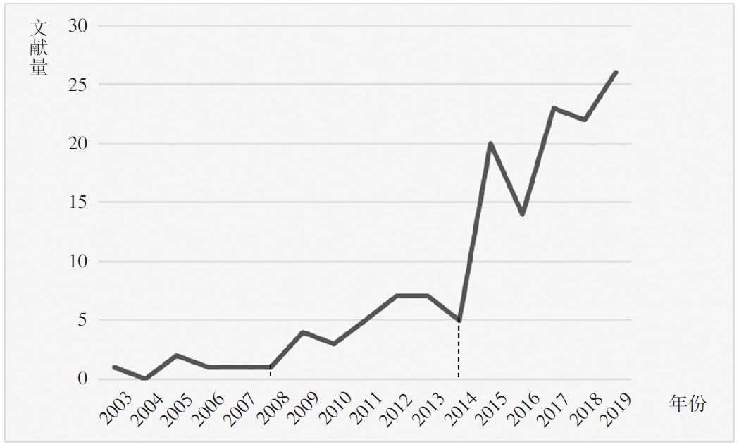

**图1　社会调节学习相关文献的时间分布图**

第一，萌芽起步阶段（2003-2008年）。由图1可知，最早的文献出现于2003年，即芬兰学者Vauras等人刊发的《协作同伴间的集体调节与学习动机：个案分析》（Shared-Regulation and Motivation of Collaborating Peers：A Case Analysis）一文（Vauras et al.，2003）。这一阶段成果稀少，研究侧重比较学生在单独学习和协作学习情境中调节学习过程的差异性特征，如De Jong等（2005）的研究。虽然此阶段的研究者已经开始强调调节学习的社会性，初步提出了协作情境中社会调节学习的概念，但对其理论基础、特征内涵、评价与测量方法等仍未见系统性的论述。

第二，逐步上升阶段（2009-2014年）。这一阶段的文献呈缓慢上升态势，主要集中在芬兰和加拿大。学者们广泛论证了调节学习的社会性，并基于Winne和Hadwin（1998）的自我调节学习模型，建构了成熟的社会调节学习理论模型，提出了评价分析协作情境中不同形式社会调节学习行为的理论框架（Hadwin et al.，2011；Järvelä et al.，2013b）。同时，学者们开始探究如何从社会调节学习视角出发，开发技术工具，促进在线协作学习质量的提升。随着理论的完善和实践的不断探索，这一阶段成为社会调节学习研究发展的重要奠基期。

第三，迅速发展阶段（2015年以后）。得益于理论框架的完善，这一阶段的研究成果数量增长明显，每年发表论文增至15~25篇。包括中国在内的多国研究者开始重视社会调节学习研究，分析各类协作情境下的社会调节学习机制（郑兰琴等，2017；陈向东等，2019；陈向东等，2020）。同时，研究视角和研究方法不断完善，实证研究成果体现出教育学、社会学、心理学、神经科学等多学科交叉的趋势。加之多模态数据收集技术工具的发展和更迭，社会调节学习的研究向多样化、高智能、高精度方向深化拓展。

2.重要期刊

研究样本量化统计显示，142篇与社会调节学习相关的论文发表在36种期刊，其中载文量排名前10的期刊如图2所示，这些期刊的载文量已超过所有研究文献总量的1/2。刊登社会调节学习研究的期刊主要包括两类：一类是普通教育学或心理学刊物，如《计算机在人类行为研究中的应用》（Computers in Human Behavior）、《元认知与学习》（Metacognition and Learning）、《学习与教学》（Learning and Instruction）；另一类是关注教育技术应用研究的刊物，如《计算机与教育》（Computers & Education）、《计算机支持的协作学习》（International Journal of Computer Supported Collaborative Learning）、《互联网与高等教育》（Internet and Higher Education）。这些刊物影响因子高，是教育学或心理学研究的旗舰刊物，从侧面说明社会调节学习研究受到国际学术界的重视。

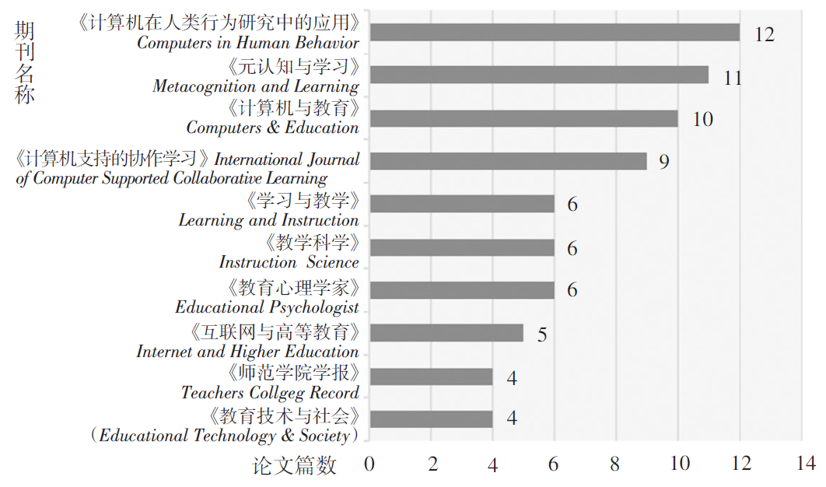

**图2　发表社会调节学习研究论文的主要期刊**

3.主要研究团队及核心文献

通过对文献作者来源的分析发现，共有114个学术机构发表了相关的研究成果；从国家分布来看，发文量最高的是芬兰（44篇），其次是美国（24篇）和加拿大（19篇）。从研究机构来看，芬兰的奥卢大学和加拿大的维多利亚大学表现突出，成为协作学习中社会调节学习研究的主要阵地（图3）。近年来，国内开始关注社会调节学习研究，北京师范大学等机构也陆续开始有成果发表。

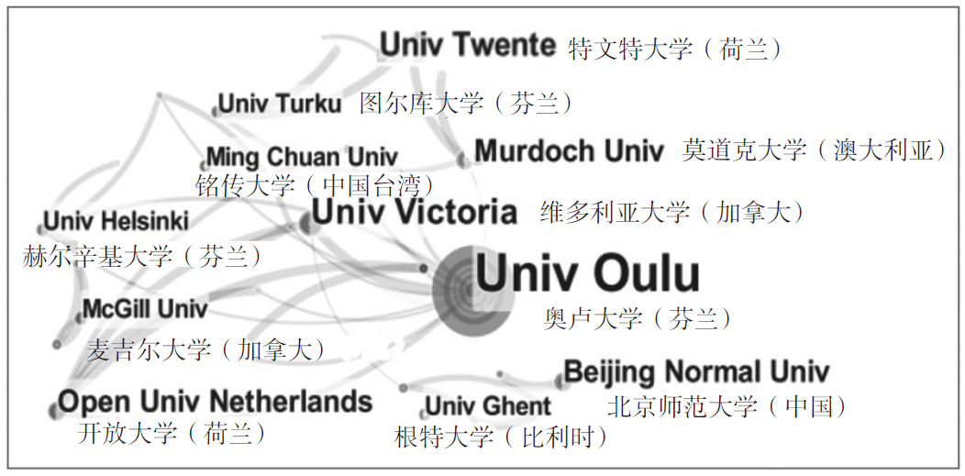

**图3　发表社会调节学习研究论文的主要学术机构**

对作者来源的进一步分析发现，成果主要集中在三个研究团队，分别是澳大利亚Simone Volet教授团队、芬兰Sanna Järvelä教授团队和加拿大Allyson Hadwin教授团队。其中，Simone Volet团队最早提出社会调节学习的概念，开展了基础研究。2013年以来，以Sanna Järvelä和Allyson Hadwin教授为主的两大团队，合作开展了丰富的理论和实践探索，在计算机支持的协作学习领域形成较大的影响力。根据论文的被引频次和研究内容，以上三大团队的主要贡献及不同时期的核心文献如表1所示。

**表1　社会调节学习研究的关键性文献**

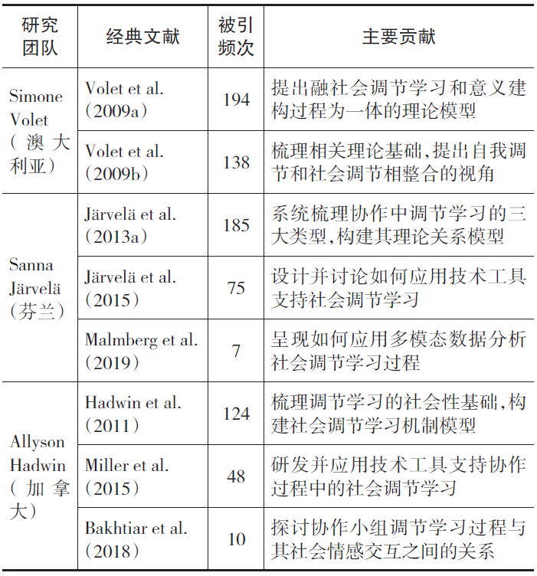

**二、社会调节学习的理论基础与内涵特征**

协作情境中社会调节学习研究从孕育思想、萌芽成长，再到迅速发展，得益于教育学和心理学理论的推动。梳理和概括社会调节学习研究的主要理论基础及其概念内涵，有助于统一认识，推动相关理论研究和实践应用向纵深拓展。

1.社会调节学习的理论基础

社会调节学习理论是自我调节学习理论在协作情境下的扩展和深化。国际上有关社会调节学习的研究主要基于社会认知理论、社会文化理论和情境理论。

社会认知理论。社会认知理论为社会调节学习研究奠定了学理基础。社会认知理论突破了传统行为主义的理论框架，从认知和社会联动作用的视角看待学习。社会认知观下的调节学习理论强调社会和自我的双重影响，把调节学习看作是个体、行为和环境三种因素的交互作用。外在的社会环境能为个体的调节过程提供模仿的榜样、实践指导和行为反馈，影响个体自我调节行为（Zimmerman，1989）。分析协作学习环境下学习者的社会调节学习行为时，应了解在真实的协作学习情境中，学习者如何在自我和同伴的影响下，不断调整策略，有效监控和调节学习过程（Järvelä et al.，2013a）。

社会文化理论。社会文化理论促进了社会调节学习理论的不断发展。在社会文化理论视角下，社会环境不是简单地作为外部因素辅助或促进调节学习过程，而是作为核心因素影响调节学习过程（Hadwin et al.，2011）。学习者所处的外部环境决定其调节动机和认知的方式。社会文化理论也强调社会互动对自我调节的影响，认为个体心理过程的元认知调节根植于个体间的交往和互动，教师和学生对学习过程的共同调节学习行为可以过渡为自我调节学习行为（McCaslin et al.，2001）。研究者还根据最近发展区的理论，进一步提出了同伴调节学习（Co-Regulation of Learning）的概念，并运用维果茨基有关内化的概念来描述自我调节从社会层面向个人内部层面转移的现象（Diaz et al.，1990）。

情境理论。情境理论为当代社会调节学习研究带来了更为综合的视角。情境理论认为学习情境包括物理环境特征、社会交互特征、教学理念，以及不同的文化特征（Greeno et al.，2014）。从情境理论的角度来看，调节学习的过程是社会学习情境下集体成员之间情境化的互动，包括个人和社会两个层面的内容（Hadwin et al.，2011），强调无论个人层面的调节学习行为，还是社会或小组层面的调节学习行为，都同等重要。在方法论层面上，情境理论倡导使用面向过程的微观分析法，细化分析粒度，主张对给定现象进行多层次多角度分析，并充分考虑学习环境的动态属性及情境性特征，为研究不同场景下不同形式调节学习行为及其复杂交织的关系提供了解决方案。

2.社会调节学习的内涵特征

Järvelä 等（2013b）认为，社会调节学习泛指群体活动或人际互动过程中的调节模式，关注学习者如何通过与小组成员的互动，理解学习任务、设定目标、制定计划、实施策略，并通过对学习表现进行监控和评价，实时修订目标、计划或策略。本研究采取Hadwin等（2018）的观点，认为在协作学习情境中，社会调节学习包括自我调节（Self-Regulation）、同伴调节（Co-Regulation）和集体调节（Socially Shared Regulation）三类形式。自我调节是指个体为达到学习目标，在与其他小组成员的交互中不断调整自身认知、元认知、动机、情感和行为的过程。同伴调节是指学习者在与小组成员交互过程中，对他人的学习过程进行灵活地过渡性支持或限制。当小组成员之间在任务理解、策略运用、学习态度等方面出现不一致的时候，往往就会出现同伴调节行为。及时有效的同伴调节能够保证协作学习的顺利开展，提高协作学习质量。集体调节指小组成员为实现共同目标，达成或维持共同认知而进行的一种共享调节活动（Järvelä et al.，2016）。

为更客观准确地观测社会调节学习行为，有必要辨析自我调节、同伴调节和集体调节之间的关系。如表2所示，三类社会调节学习在调节目标、实施主体、调节内容上均存在差异。自我调节关注学习者个人的目标，实施主体是学习者本人。同伴调节关注同伴的目标，实施主体是小组其他成员。集体调节关注整个小组集体共享的目标，实施主体是小组所有成员。集体调节和同伴调节的关键性差异在于前者的调节行为是所有小组成员共同协商的结果，而后者指由部分成员主导下的调节行为。

**表2     协作情境中的自我调节、同伴调节和集体调节**

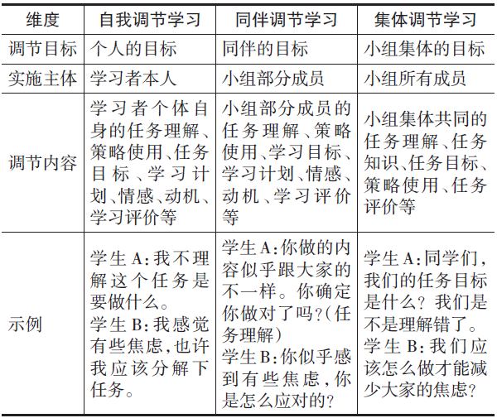

如图4所示，整个调节学习过程可以被看作是集体作为社会系统发展的过程，三种调节方式以一种动态的、相互依赖的方式发展。同伴调节学习以个体自我调节学习为基础，自我调节学习和同伴调节学习共同促进集体调节学习。

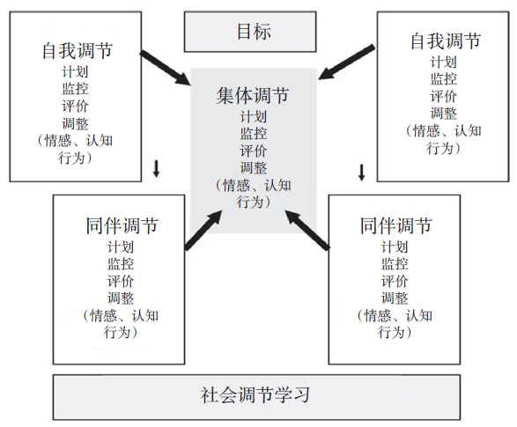

**图4　不同调节形式的关系模型（改编自Hadwin et al.，2011）**

总体来说，现有研究认为协作情境下的社会调节学习主要有以下四个方面的典型特征：

（1）突出学习者的主体性

社会调节学习注重学习者的主体性，这主要体现在两个方面：首先，调节学习不是学习者被动实施的行为，而是学习者面对新的情境和挑战主动做出的策略性反应。其次，社会调节学习重视对学习者自身特征的理解，包括先前知识、信念、学习观、自我目标等。学习者将这些信息带入协作学习情境，并在此基础上协同建构知识。这意味着协作中的决策过程很大程度上受到学习者自身特征影响。因此，需要重视学习者的主体性，充分理解学习者特征，否则很难对观察到的调节学习行为做出全面准确的推论。

（2）指向情境性的社会互动

社会调节学习涉及学习者、教师、同伴、家长、任务、背景和文化等多元情境要素。这些复杂要素的交互作用催生了不同形式的社会调节学习行为。社会情境的差异会在认知、情感、动机等方面引发不同的困难和挑战，影响调节学习行为的发生机制。与传统面对面学习环境相比，在线学习环境下的调节行为呈现出不同的特点。因此，理解和分析在线协作情境下的社会调节学习行为时，需综合考虑调节学习行为发生的具体情境，明确发出调节学习行为的互动主体，明晰调节行为发生的形式和时机。

（3）蕴含多层多维要素

社会调节学习是一个多层多维度的概念。首先，协作情境下的社会调节学习涉及个人、教师、小组同伴、小组集体等多层次主体。其次，调节的过程和结果都超出了纯粹的认知范畴，涉及对元认知、动机、情感、环境、行为和认知等多维要素的调控。各层面各要素不是孤立地存在于社会调节学习过程中，而是相互联系、相互影响的。例如，在小组计划过程中产生的元认知知识会创造新的情感要素，进一步影响协作学习下一阶段调节学习行为的发生。

（4）动态的过程性变化

社会调节学习不是一个静止的状态，而是一个随时间变化的周期性动态适应过程。在协作学习的每一阶段，认知操作既生成外部的、可观察的学习表现（如作业和制品），也形成内部的产品（如学习感知）。学习者依据自己生成的内部反馈与源自同伴和教师的外部反馈（如考试分数和教师评价），不断充实或修正学习者对任务的理解、目标的设定，以及策略的使用。学习者不断整合来自多方面的反馈信息，对照标准实时监控个人和小组的学习过程，做出适应性变化和策略性调整，动态更新目标和计划，以保证后续学习有效进行，调节学习的过程也就成为一个循环渐进的持续性系统。

**三、社会调节学习的分析方法**

社会调节学习包含学习过程中的认知、元认知、情感和动机行为，同时具有情境性、瞬时性和灵活性的特点。在协作学习中对社会调节学习行为的识别与分析一直是社会调节学习研究的关键。随着研究的发展，社会调节学习的观测分析方法在精确度和数据源上不断完善（如图5所示）。总体来说，当前主要的社会调节学习分析方法包括：以问卷调查为主的自我汇报法、基于内容分析的微观分析法，以及基于多模态数据的综合分析法。

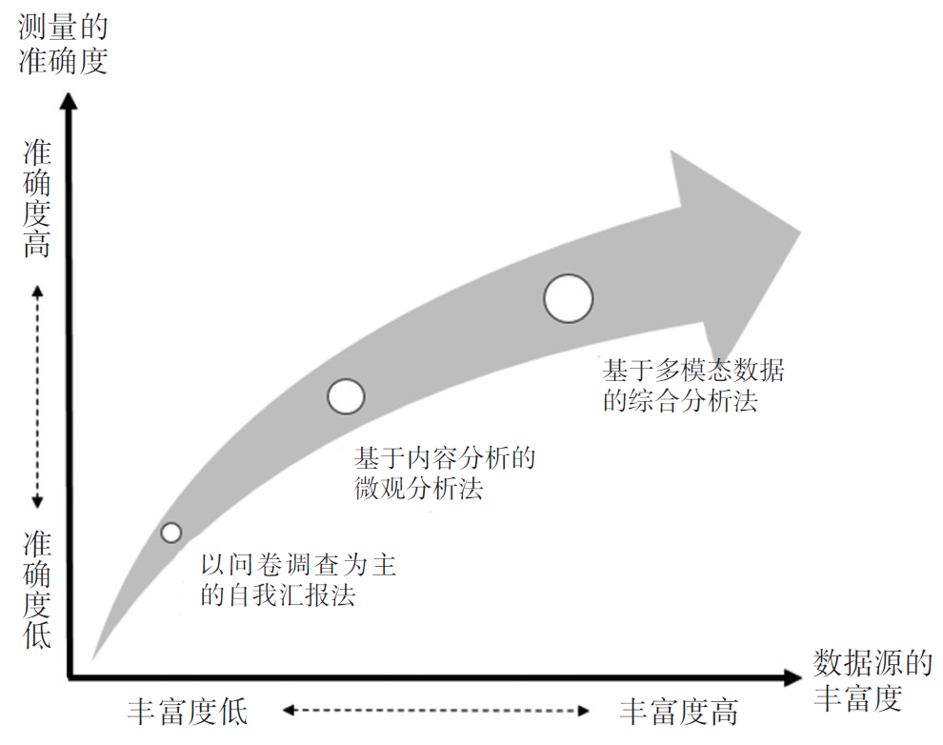

**图5　观测社会调节学习的方法演进图**

1.以问卷调查为主的自我汇报法

研究者通过问卷调查的形式，收集学习者协作学习过程中的社会调节学习策略使用情况。当前有关调节学习的问卷调查工具多直接采用或改编Pintrich（2004）研发的学习动机策略框架，较有影响力的是Barnard等（2009）研发的专门测量网络环境下学习者调节学习行为的问卷，涉及目标设定、环境建构、任务策略、求助策略和自我评价5个维度。在协作学习研究领域，Panadero 等（2015）设计了有关社会调节学习的提示问题（例如，“我理解了任务要求”“我知道如何完成这项任务”“这项任务目标是什么？”“你将采用什么样的策略达成任务目标？”），让学生自我报告社会调节学习策略的使用情况；Olakanmi（2016）也研发了“同伴调节学习问卷”，用于调查科学类协作学习中的社会调节学习策略，包括目标计划、过程监控、努力程度调控、提供帮助和求助策略等维度。

2.基于内容分析的微观分析法

内容分析法是当前分析协作学习情境下社会调节学习行为的主要方法，分析的数据主要是学生的线上讨论日志、协作过程录音或视频记录。相比传统以问卷调查为主的自我报告法，基于内容分析的微观分析法，是一种分析粒度高度具体的研究方法，可以对社会调节学习行为进行多级编码，揭示调节学习行为的动态变化特征和情境性特征，有利于捕捉调节学习行为变化的过程性痕迹（Grau et al.，2012）。

国际上对社会调节学习行为的编码框架研究主要包括调节类别（自我调节、同伴调节、集体调节）、调节过程（计划、监控、调整、评价）、调节焦点或内容（如情感调节、任务理解、活动组织等方面）三个方面（Bakhtiar et al.，2018）。其中，在情感维度上，研究者将分析粒度进一步细分为多个子维度，如积极情感、消极情感、表达情绪和活跃气氛（Su et al.，2018）。此外，还有研究按照调节水平的高低来进行编码，设置“活动指向”维度，把学习者的社会调节学习行为进一步分为深层指向和表层指向两级（Grau et al.，2012）。

3.基于多模态数据的综合分析法

数据采集设备的不断发展（如眼动仪、脑电仪、皮电仪等），使研究人员可以克服单一的数据收集方式，通过收集多模态数据来更加精准地追踪学习者一系列认知和非认知变化过程，促使无形的心理调节过程及其所伴随的社会和情境反应变得可见可测量。换言之，虽然调节学习的过程常常是一种心理现象，但它也伴随着诸如压力、兴奋、激动等情感动态特征。通过从身体、大脑、行为、语言等多渠道捕捉这些特征的动态变化，可构建起多模态数据环境，帮助研究者更好地理解调节过程中个体特征、环境和行为方式之间的交互关系。

多模态数据可以提供新的互补信息。基于多模态数据的三角验证，可以有效提升自我调节、同伴调节和集体调节的观测信效度。如图6所示，研究者将心率数据与内容分析数据进行交互验证，发现在协作中遇到挑战时，学习者的心率会发生变化，这可以作为判定集体调节行为发生的重要依据（Järvelä et al.，2019）。此外，还可以设计相应的学习分析工具（如SLAM-KIT工具，见图7），抓取有关社会调节学习的多模态数据并进行可视化，直观揭示学习者在协作学习这一复杂情境下的社会调节学习行为特征（Noroozi et al.，2019）。

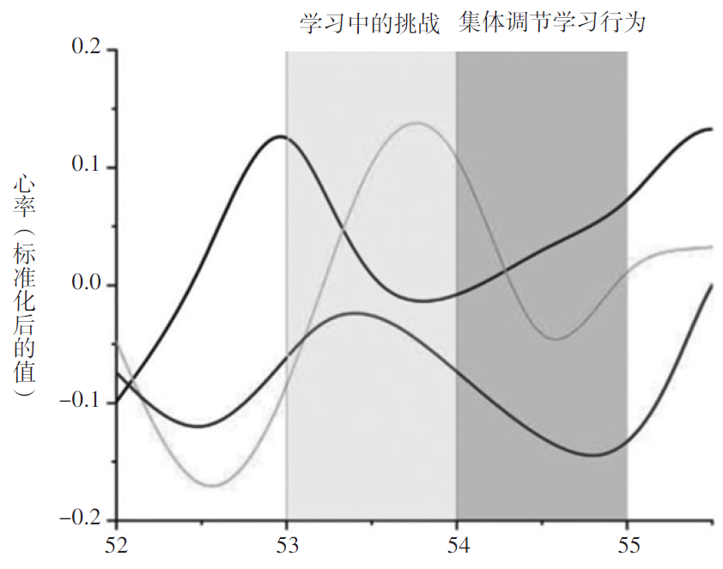

**图6　社会调节学习多模态数据三角验证示例**

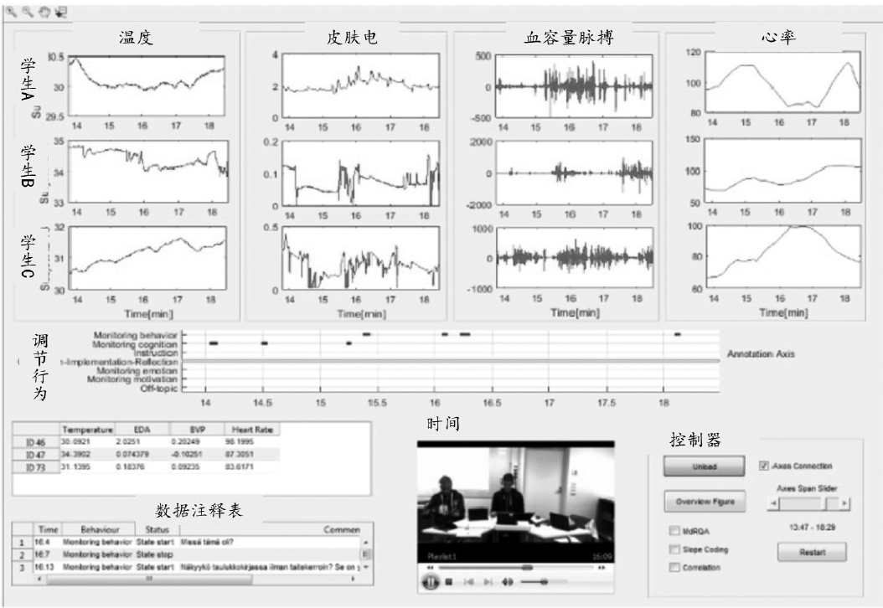

**图7　社会调节学习多模态可视化工具SLAM-KIT界面**  
**四、社会调节学习的研究焦点**

1.探究不同形式调节发生的过程机制

调节发生的过程机制是社会调节学习领域的基础性研究。自2003年以后，研究者开始聚焦不同形式社会调节学习发生的条件和过程，探究协作学习中社会调节学习机制。相关研究主要围绕三个方面开展。第一，对调节过程行为特征进行描述性分析。例如，Grau和Whitebread（2012）围绕科学课程协作学习活动，分析了学习者社会调节学习行为变化规律。Su等（2018）针对Wiki协作环境下英语学习者高成就小组和低成就小组社会调节学习行为特征进行了比较分析。第二，对调节过程的机制和范式进行聚类分析。例如，Malmberg等（2015）从多个角度分析了学生协作过程中面临的挑战和相应的调节策略，归纳出27种应对学习挑战的社会调节学习模式。Castellanos等（2018）对异步协作中的社会调节学习进行聚类分析后，发现了三种社会调节学习范式，即稳定的高水平调节型、偏稳定的中等水平调节型，以及不稳定的低水平调节型。第三，深度剖析不同形式调节学习发生的条件和功能。例如，Ucan等（2015）对科学协作探究中的调节过程分析发现，元认知方面的集体调节可以帮助小组建立共享的任务理解、促进持续性的知识建构，而情感和动机方面的集体调节有助于维持交互关系，创造积极的团队社会情感氛围。

2.挖掘社会调节学习的行为序列模式

随着研究的深入，研究者越来越重视社会调节学习的时间变化特征与机制，挖掘社会调节学习行为序列模式。行为序列模式的挖掘，有助于打开调节学习的“黑箱”，使整个调节过程从黑暗走向透明，增强研究者对调节学习过程与机理的认识。研究方法主要包括滞后序列分析、熵分析、马尔可夫链分析等过程挖掘方法。实际应用中主要有三种分析策略：首先，分析整个协作过程的调节行为序列。有研究分析了整个在线协同读写活动中，学习者自我调节、同伴调节以及集体调节三种形式之间的行为转换模式（Su et al.，2018）。也有研究分析了教师教育专业学生在整个协作活动中的集体调节行为序列模式，发现学生的调节焦点逐步从应对外部挑战转向调控内部动机（Malmberg et al.，2015）。其次，提取不同协作阶段的调节行为序列。研究者以时间间隔，将协作活动划分为不同的环节，围绕社会调节学习的核心目标，对学生在任务理解、计划、监控和反思方面的调节过程进行阶段性评价（Järvelä et al.，2016）。最后，对比高低成就组的调节行为序列。相关研究通过前、后测获取学习者学习活动前后的成绩变化数据，对比分析高低成就组的社会调节学习行为序列模式，以更好地解释技术增强环境下的协作为何能对学习者的学习产生不同程度的影响（Zheng et al.，2019）。

3.研发支持社会调节学习的工具

为帮助协作学习中的学习者调节学习过程，越多越多的研究者开始设计支持调节学习的工具。表3呈现了近年来国外研究者开发的社会调节学习工具。概括起来，社会调节学习工具的研发呈现出两个显著特点：

**表3　国外支持社会调节学习的工具一览表**

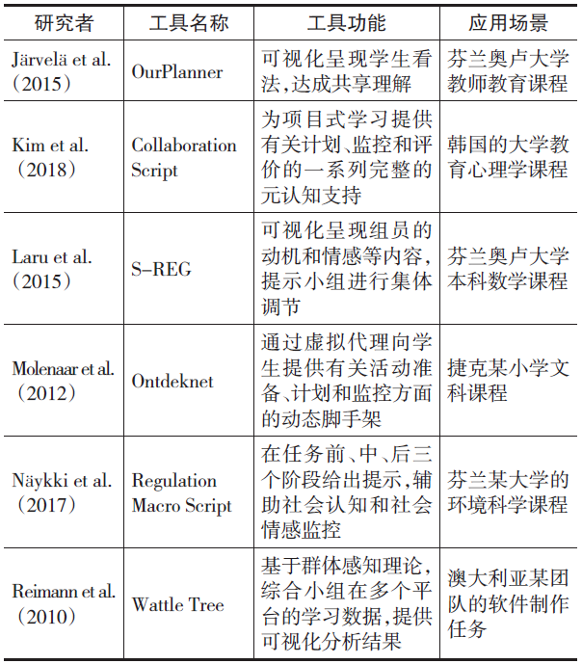

第一，注重依据调节学习的阶段性循环属性，设计相应的脚本或支架。例如，Kim等（2018）按照计划、监控和评价三个阶段，研发了协作学习中社会调节学习支架的设计框架，并在该框架内规定了四个循环步骤：找到潜在问题、讨论解决方案、排列任务优先级、分配角色任务，他们据此设计了支持调节学习的协作脚本。Molenaar等（2012）研发了Ontdeknet工具，通过虚拟代理向学习者提供有关活动准备、计划和监控方面的动态脚手架。

第二，强调可视化呈现小组成员的学习过程，促进感知、共享与互动。开发者致力于将个体和小组有关任务理解、目标设置、学习情感和动机等学习状态进行可视化呈现，为学习者提供及时反馈，帮助他们感知协作过程，并在此基础上进行有效的监控和控制。比较经典的工具有澳大利亚悉尼大学研究团队开发的Wattle Tree社交可视化工具，实现了跨平台学习表现数据的全面收集，激活和发展学习者的社会调节学习策略（Reimann et al.，2010）。芬兰奥卢大学研究者设计了OurPlanner和OurEvaluator工具，收集学生在任务理解和目标计划方面的数据，以雷达图的方式可视化呈现了小组成员的学习状态（Järvelä et al.，2015）。他们还进一步开发了S-REG工具，可视化呈现组员的动机和情感等内容，以提示小组进行集体调节学习（Laru et al.，2015）。

4.研究社会调节学习与学习表现的关系

提升学习表现是协作学习的主要目的。当前研究者开始越来越关注学习者的社会调节学习与学习表现之间的关系。有研究者主张将社会调节学习行为及其学习表现作为一个综合的整体去分析，探究调节学习行为如何具体地影响学习者的学习表现，学习者对学习表现的评价反思又如何影响他们的调节学习过程（Schunk et al.，2018）。这种研究多采用面向过程的分析视角，强调对社会调节学习过程的细微观察，并将社会调节学习的过程性变化与学生的学习表现关联起来，探究二者的交互关系。其中，学习表现既关注小组层次的学习表现，包括协作知识建构、小组学习氛围和小组学习成就等内容；也关注个人层次的学习表现，包括学习投入、学习感知和个人学习成就等。

不同学科情境的实证研究表明，学生的调节学习行为与其协作学习表现具有显著的相关性。在数学学科，有研究发现在任务计划、监控和行为投入方面调节更好的小组，对数学问题的理解更透彻（Rogat et al.，2011）。在科学教育中，集体调节学习能有效促进协作科学知识建构（Raes et al.，2016）。在历史学科的研究也证实，学生在任务计划、监控和评价等方面的调节学习行为可以预测小组学习绩效（Janssen et al.，2012）。值得注意的是，学生的社会调节学习策略还与其非认知学习表现密切相关，通过提高学生调节学习的能力，可以改善他们对在线协作学习的动机和态度（Tsai et al.，2018）。一项有关职前教师教育的课程研究发现，相比调节学习能力低下的学生，调节学习能力高的学习者在协作学习中表现出更强烈的集体感、更高的自我效能感，以及更浓厚的学习兴趣（Cho et al.，2017）。

**五、社会调节学习研究的发展趋势**

1.构建社会调节学习多维编码框架，研发社会调节学习策略新分析工具

尽管国外已有一些研究从不同的理论视角出发，基于不同的兴趣点，研发了一些分析社会调节学习的编码框架，但是这些编码大多仅是对理论概念的某一维度进行的可操作定义。如Malmberg等人（2015）的研究，只关注集体调节学习，而忽视了协作过程中自我调节学习和同伴调节学习。又如Castellanos等人（2018）的研究，在编码体系中侧重对认知调节过程的分析，但未考虑情感方面的调节。为了全面探究协作学习情境下学习者的社会调节学习机制，未来有必要构建对社会调节学习行为进行内容分析的多维编码框架。

此外，现有研究仍缺乏专门测量协作中社会调节学习的高质量量表工具。当前有关调节学习的问卷调查工具多直接采用或改编Pintrich（2004）研发的自我调节学习和学习动机框架，在题目的描述上并没有充分考虑协作学习环境下调节学习的社会性，仍然侧重自我调节学习情况的考察，未能全面反映同伴调节学习和集体调节学习行为。未来需开发专门而全面测量协作情境下社会调节学习的多维问卷调查工具。

2.收集面向过程的多模态数据，挖掘学习者的社会调节学习深层次机制

由于学习者的调节学习行为涉及比较复杂的心理过程，并受多种因素的影响，广泛收集协作学习过程中的多模态数据，有助于更加客观地追踪学习者调节学习过程，分析具体情境下的社会调节学习机制。因此，为更科学地捕捉社会调节学习的动态循环过程，未来研究可以尝试综合运用自我报告、学习日志、眼动仪、可穿戴设备等，连续追踪学习者有关社会调节学习的行为和心理数据，结合具体的学习情境，对主观数据和客观数据分析结果进行三角验证，深入剖析学习者的社会调节学习机制，尤其需要对自我调节、同伴调节和集体调节三种模式的交互作用机制进行深入探讨。

现有社会调节学习机制和特征的研究更加倾向于采用面向过程的内容分析方法，通过对小组讨论话语进行人工编码，对学习者协作过程中的调节行为进行系统分析，探索不同形式社会调节学习行为的发生条件、特征和功能。但是，在数据分析方面，多数研究都忽略了调节学习行为的时间变化特征与机制（Malmberg et al.，2017）。由于学习者的调节学习行为是一个随时间变化的动态过程，未来需运用过程挖掘方法，探究协作过程中调节学习模式的时间序列特征，深入分析小组调节学习行为的变化进程，丰富对调节学习动态性的认识。

3.统筹个体和群体因素，开展社会调节学习与学习表现关系的多维度实证研究

迄今为止，有关学习者社会调节学习行为及其学习表现（包括过程性表现和终结性表现）的研究仍然比较匮乏（Hadwin et al.，2018）。理解不同调节模式对协作知识建构、小组情感氛围、学习投入、学习成就和学习感知等方面可能带来的具体影响，仍然是未来研究关注的重点内容。

分析社会调节学习与学习表现的关系应同时涵盖个体和小组两个层次的对象。认知主义视角下，协作学习注重合作活动中参与个体的学习收益。在协作小组中，通过与他人的辩论或讨论，个体实现更深层次的学习。在社会建构主义或社会文化理论视角下，协作学习注重群组成员相互作用的结果，强调分析群组层次的学习绩效（Stahl，2006）。然而，现有实证研究中，有的仅关注小组层面的因素，有的只关注个体层面的因素，缺少整合的视角。未来有关协作情境下社会调节学习与学习表现关系的探究，在研究对象上需要涵盖个体和小组两个层次。此外，由于社会调节是动态变化的，后续应多开展长时间的纵向研究，深入探讨社会调节学习对学生学习表现的影响。

4.融合先进的学习技术，动态支持社会调节学习过程

社会调节学习行为在促进群组协作知识建构和个体学习表现上具有重要意义。但是，学习者往往缺乏调节学习过程的意识和策略，面对学习过程中的挑战和困难，难以对学习过程进行及时有效的调节。传统的社会调节学习支持主要依靠协作脚本和群体感知工具进行阶段性的静态支持，难以对协作过程中的临时性社会调节学习进行反馈。因此，技术工具开发人员应关注学习分析、智能导师、开放学习者模型等新兴的学习技术，面向社会调节学习开发相应的脚手架工具，并搭建和开发触发社会调节学习行为的协作学习环境。例如，基于学习分析技术，对学习者社会调节相关的行为进行实时分析、展示，让学习者能够通过及时感知自己和组员的认知水平、情感状态和行为表现等动态的学习过程信息，有效监控学习过程。建议未来研究探索利用智能代理动态判断学习者的调节策略运用情况，根据协作脚本自动地帮助学习者进行协商、调整学习目标、实时监控学习、改进策略，提升学习表现。

**六、结语**

随着慕课、翻转课堂、直播课等多种在线学习模式的不断发展，在线协作学习的形式和渠道愈加多元化。然而，在时空分离情境下，在线协作学习的挑战性强、障碍多、难度大。要实现富有成效的协作，需要学习者在认知、元认知、情感、环境等方面对协作任务进行适应性的监控和调节，及时优化学习的过程和结果。为更好地探究和支持协作者的学习过程，社会调节学习理论应运而生，为协作学习提供了一种新的研究和实践框架。本研究在全面系统地搜集社会调节学习国际研究文献的基础上，梳理了相关理论和概念，指出现有研究的重点议题，并给出了社会调节学习研究的未来趋势。协作学习是一个复杂的社会性过程，对协作过程进行有效的调节是保证在线协作学习效率和质量的关键因素。本研究综述了国际有关社会调节学习的研究，可为改进我国在线协作学习的理论和实践，提供新的突破方向。

**参考文献：**[1]陈向东,韩庆慧,钱祎(2020).基于共享调节的社会性阅读:概念模型及解释[J].现代远程教育研究, 32(1):68-76.[2]陈向东,罗淳,张江翔(2019).共享调节:一种新的协作学习研究与实践框架[J].远程教育杂志,37(1):62-71.[3]郑兰琴,李欣(2017).调节性学习的发展:模型、支持工具及培养策略[J].现代远程教育研究,(2):60-66.[4]Bakhtiar, A., Webster, E., & Hadwin, A. (2018). Regulation and Socio-Emotional Interactions in a Positive and a Negative Group Climate[J]. Metacognition Learning,13:57-90.[5]Barnard, L., Lan, W., & To, Y. et al. (2009). Measuring Self-Regulation in Online and Blended Learning Environments[J]. Internet & Higher Education, 12(1):1-6.[6]Castellanos, J., & Onrubia, J. (2018). Group Characteristics and Profiles of Shared Regulation in Collaborative Environments Involving Asynchronous Communication[J]. Journal for the Study of Education and Development, 41(2): 369-414.[7]Cho, M., Kim, Y., & Choi, D. (2017). The Effect of Self-Regulated Learning on College Students’ Perceptions of Community of Inquiry and Affective Outcomes in Online Learning[J]. Internet & Higher Education, 34:10-17.[8]De Jong, F., Kolloffel, B., & Meijden, V. et al. (2005). Regulative Processes in Individual, 3D and Computer Supported Cooperative Learning Contexts[J]. Computers in Human Behavior, 21: 645-670.[9]Diaz, R., Neal, C., & Amaya-Williams, M. (1990). The Social Origins of Self-Regulation[M]// Moll, L. (Eds.). Vygotsky and Education: Instructional Implications and Applications of Sociohistorical Psychology. New York: Cambridge University Press:127-154.[10]Grau, V., & Whitebread, D. (2012). Self and Social Regulation of Learning During Collaborative Activities in the Classroom: The Interplay of Individual and Group Cognition[J]. Learning and Instruction, 22(6):401-412. [11]Greeno, J., & Engeström, Y. (2014). Learning in Activity[M]// Sawyer, R. (Eds.). The Cambridge Handbook of the Learning Sciences. Cambride University Press:128-147.[12]Hadwin, A., & Oshige, M. (2011). Self-Regulation, Co-regulation, and Socially Shared Regulation: Exploring Perspectives of Social in Self-Regulated Learning Theory[J]. Teachers College Record, 113(2):240-264.[13]Hadwin, A., Järvelä, S., & Miller, M. (2018). Self-regulation, Co-Regulation, and Shared Regulation in Collaborative Learning Environments: A Social Cognitive Perspective[M]// Schunk, D., & Greene, J. (Eds.). Handbook of Self-Regulation of Learning and Performance. Routledge: 83-106.[14]Janssen, J., Erkens, G., & Kirschner, P. et al. (2012). Task-Related and Social Regulation During Online Collaborative Learning[J]. Metacognition & Learning, 7(1):25-43.[15]Järvelä, S., & Hadwin, A. (2013a). New Frontiers: Regulating Learning in CSCL[J]. Educational Psychologist, 48(1):25-39.[16]Järvelä, S., Järvenoja, H., & Malmberg, J. et al. (2013b). Exploring Socially Shared Regulation in the Context of Collaboration[J]. Journal of Cognitive Education & Psychology, 12(3):267-286.[17]Järvelä, S., Kirschner, P., & Panadero, E. et al. (2015). Enhancing Socially Shared Regulation in Collaborative Learning Groups: Designing for CSCL Regulation Tools[J]. Educational Technology Research and Development, 63(1):125-142.[18]Järvelä, S., Malmberg, J., & Haataja, E. et al. (2019). What Multimodal Data Can Tell Us About the Students’ Regulation of Their Learning Process? [EB/OL]. [2019-11-13]. https://doi.org/10.1016/j.learninstruc.2019.04.004.[19]Järvelä, S., Malmberg, J., & Koivuniemi, M. (2016). Recognizing Socially Shared Regulation by Using the Temporal Sequences of Online Chat and Logs in CSCL[J]. Learning & Instruction, 42, 1-11.[20]Kim, D., & Lim, C. (2018). Promoting Socially Shared Metacognitive Regulation in Collaborative Project-Based Learning: A Framework for the Design of Structured Guidance[J]. Teaching in Higher Education, (2):1-18.[21]Laru, J., Malmberg, J., & Järvenoja, H. et al. (2015). Designing Simple Tools for Socially Shared Regulation: Experiences of Using Google Docs and Mobile SRL Tools in Mathematics Education[C]// Proceedings of the 12th International Conference on Computer Supported Collaborative Learning, Gothenburg, Sweden: 403-410.[22]Malmberg, J., Haataja, E., & Seppanen, T. et al. (2019). Are We Together or Not? The Temporal Interplay of Monitoring, Physiological Arousal and Physiological Synchrony During a Collaborative Exam [J]. International Journal of Computer-Supported Collaborative Learning, 14: 467-490.[23]Malmberg, J., Järvelä S., & Järvenoja, H. et al. (2015). Promoting Socially Shared Regulation of Learning in CSCL: Progress of Socially Shared Regulation Among High-and Low-Performing Groups[J]. Computers in Human Behavior, 52:562-572.[24]Malmberg, J., Järvelä, S., & Järvenoja, H. (2017). Capturing Temporal and Sequential Patterns of Self-, Co-, and Socially Shared Regulation in the Context of Collaborative Learning[J]. Contemporary Educational Psychology, 49:160-174.[25]McCaslin, M., & Hickey, D. (2001). Self-Regulated Learning and Academic Achievement: A Vygotskian View[M]// Zimmerman, B., & Schunk, D. (Eds.). Self-Regulated Learning and Academic Achievement: Theoretical Perspectives. New York: Lawrence Erlbaum Associates: 227-252.[26]Miller, M., & Hadwin, A. (2015). Scripting and Awareness Tools for Regulating Collaborative Learning: Changing the Landscape of Support in CSCL[J]. Computers in Human Behavior, 52: 573-588.[27]Molenaar, I., Roda, C., & Boxtelc, V. et al. (2012). Dynamic Scaffolding of Socially Regulated Learning in a Computer-Based Learning Environment[J]. Computers & Education, 59(2):515-523.[28]Näykki, P., Isohätälä, J., & Järvelä, S. et al. (2017). Facilitating Socio-Cognitive and Socio-Emotional Monitoring in Collaborative Learning with A Regulation Macro Script-An Exploratory Study[J]. International Journal of Computer Supported Collaborative Learning, 12(3): 251-279.[29]Noroozi, O., Alikhani, I., & Järvelä, S. et al. (2019). Multimodal Data to Design Visual Learning Analytics for Understanding Regulation of Learning[J]. Computers in Human Behavior, 100:298-304.[30]Olakanmi, E. (2016). Development of a Questionnaire to Measure Co-Regulated Learning Strategies During Collaborative Science Learning[J]. Journal of Baltic Science Education, 15(1): 68-78.[31]Panadero, E. (2017). A Review of Self-Regulated Learning: Six Models and Four Directions for Research[J]. Frontiers in Psychology, 8:422.[32]Panadero, E., Kirschner, P., & Järvelä, S. et al. (2015). How Individual Self-Regulation Affects Group Regulation and Performance: A Shared Regulation Intervention[J]. Small Group Research, 46(4):431-454.[33]Pintrich, P. (2004). A Conceptual Framework for Assessing Motivation and Self-Regulated Learning in College Students[J]. Educational Psychology Review, 16(4):385-407. [34]Raes, A., Schellens, T., & De Wever, B. et al. (2016). Promoting Metacognitive Regulation Through Collaborative Problem Solving on the Web: When Scripting Does Not Work[J]. Computers in Human Behavior, 58: 325-342.[35]Reimann, P., & Kay, J. (2010). Learning to Learn and Work in Net-Based Teams: Supporting Emergent Collaboration with Visualization Tools[M]// Jacobson, M., & Reimann, P. (Eds.) Designs for Learning Environments of the Future. New York: Springer:143-188.[36]Rogat, T., & Linnenbrink-Garcia, L. (2011). Socially Shared Regulation in Collaborative Groups: An Analysis of the Interplay Between Quality of Social Regulation and Group Processes[J]. Cognition and Instruction, 29(4):375-415.[37]Schunk, D., & Greene, J. (2018). Historical, Contemporary, and Future Perspectives on Self-Regulated Learning and Performance[M]// Schunk, D., & Greene, J. (Eds.). Handbook of Self-Regulation of Learning and Performance. Routledge: 1-16.[38]Stahl, G. (2006). Group Cognition: Computer Support for Building Collaborative Knowledge[M]. Cambridge: MIT Press.[39]Su, Y., Li, Y., & Hu, H. et al. (2018). Exploring College English Language Learners’ Self and Social Regulation of Learning During Wiki-Supported Collaborative Reading Activities[J]. International Journal of Computer-Supported Collaborative Learning, 13(1):35-60.[40]Tsai, C., Shen, P., & Chiang, I. et al. (2018). Exploring the Effects of Web-Mediated Socially-Shared Regulation of Learning and Experience-Based Learning on Improving Students’ Learning[J]. Interactive Learning Environments, 26(6): 815-826.[41]Ucan, S., & Webb, M. (2015). Social Regulation of Learning During Collaborative Inquiry Learning in Science: How Does It Emerge and What Are Its Functions? [J]. International Journal of Science Education, 37(15):2503-2532. [42]Vauras, M., Iiskala, T., & Kajamies, A. et al. (2003). Shared-Regulation and Motivation of Collaborating Peers: A Case Analysis[J]. Psychologia, 46:19-37.[43]Volet, S., Summers, M., & Thurman, J. (2009a). High-Level Co-Regulation in Collaborative Learning: How Does It Emerge and How Is It Sustained?[J]. Learning and Instruction, 19(2): 128-143.[44]Volet, S., Vauras, M., & Salonen, P. (2009b). Self- and Social Regulation in Learning Contexts: An Integrative Perspective[J]. Educational Psychologist, 44(4): 215-226.[45]Winne, P. H., & Hadwin, A. F. (1998). Studying as Self-Regulated Engagement in Learning[M]// Hacker, D., Dunlosky, J., & Graesser, A. (Eds.). Metacognition in Educational Theory and Practice, Erlbaum: 277-304.[46]Zheng, J., Xing, W., & Zhu, G. (2019). Examining Sequential Patterns of Self- and Socially Shared Regulation of STEM Learning in a CSCL Environment[J]. Computers & Education, 136: 34-48.[47]Zimmerman, B. J. (1989). A Social Cognitive View of Self-Regulated Academic Learning[J]. Journal of Educational Psychology, 81(3): 329-339.收稿日期　2020-06-17　责任编辑　汪燕

